

**MINISTÉRIO DA EDUCAÇÃO**

**UNIVERSIDADE FEDERAL DO PIAUÍ**

**PRÓ-REITORIA DE PESQUISA E PÓS-GRADUAÇÃO**

**COORDENADORIA GERAL DE PESQUISA**

**Programa Institucional de Bolsas de Iniciação Científica – PIBIC**

Campus Universitário Ministro Petrônio Portela, Bloco 06 – Bairro Ininga

*CEP: 64049-550 – Teresina-PI – Brasil – Fone (86) 3215-5564 – Fone/Fax (86) 3215-5560*

***E-mail:* pesquisa@ufpi.br, pesquisa@ufpi.edu.br**

**RELATÓRIO PARCIAL**

**Título do Projeto:**

**“Estudo teórico das propriedades eletrônicas de transporte de nano estruturas de carbono grafíticas”**

**Sub-Projeto:**

**“Propriedades eletrônicas de nano-ilhas de carbono”**

Teresina – Março de 2015



**MINISTÉRIO DA EDUCAÇÃO**

**UNIVERSIDADE FEDERAL DO PIAUÍ**

**PRÓ-REITORIA DE PESQUISA E PÓS-GRADUAÇÃO**

**COORDENADORIA GERAL DE PESQUISA**

**Programa Institucional de Bolsas de Iniciação Científica – PIBIC**

Campus Universitário Ministro Petrônio Portela, Bloco 06 – Bairro Ininga

*CEP: 64049-550 – Teresina-PI – Brasil – Fone (86) 3215-5564 – Fone/Fax (86) 3215-5560*

***E-mail:* pesquisa@ufpi.br, pesquisa@ufpi.edu.br**

**RELATÓRIO PARCIAL**

**Título do Projeto:**

**“Estudo teórico das propriedades eletrônicas de transporte de nano estruturas de carbono grafíticas”**

**Sub-Projeto:**

**“Propriedades eletrônicas de nano-ilhas de carbono”**

Orientador: Dr. Eduardo Costa Girão

Orientando: Hiaggo Firmiano Maciel

Teresina – Março de 2015

**SUMÁRIO**

INTRODUÇÃO...................................................................................................................................5

METODOLOGIA................................................................................................................................7

RESULTADOS....................................................................................................................................8

CONCLUSÃO E PERSPECTIVAS...................................................................................................12

REFERÊNCIAS.................................................................................................................................13

**LISTA DE FIGURAS**

Figura 1 – Nanofita de carbono com borda *armchair*.........................................................................5

Figura 2 – Nanofita de carbono com borda *zigzag*..............................................................................5

Figura 3 – Grafeno...............................................................................................................................8

Figura 4 – Nanofita de carbono...........................................................................................................8

Figura 5 – Nanofloco de carbono.......................................................................................................10

**INTRODUÇÃO**

Assim como a grafite e o diamante, o grafeno é uma forma cristalina do carbono que foi isolada pela primeira vez em 2004 por Andre Geim e Konstantin Novoselov [1]. Desde então os estudos nessa área aumentaram, pois as estruturas de carbono em escala de nanômetros (1nm = 1 x 10−9 m) tem grande possibilidade de substituir materiais usados na atualidade e que estão chegando no seu limite de efetividade e portabilidade [2].

O grafeno tem um grande potencial para substituir o silício (principal material para fabricação de compostos eletrônicos), por ser uma estrutura bidimensional e formada por uma rede hexagonal de carbonos sem defeitos (em sua estrutura ideal). Os elétrons podem se locomover através do grafeno sem desvios, num regime de transporte chamado balístico [3]. Esse material é um semicondutor de *gap* nulo por apresentar bandas de valência e de condução se tocando nos vértices da zona de Brillouin hexagonal, o que resulta em uma relação linear para a energia em função do vetor de onda [3]. Por tem um *gap* zero, é um problema parar o transporte eletrônico no grafeno. De maneira a abrir um *gap* de energia não nulo, é necessário que se limite o grafeno, criando assim uma nanofita de grafeno, que pode ser de borda *armchair* (Figura 01)e *zigzag* (Figura 02), por exemplo.

As possíveis aplicações são muitas, desde computadores quânticos mais rápidos e de menor tamanho, à produção de monitores, TVs e celulares. Uma maneira de se obter o grafeno é pela esfoliação do grafite.

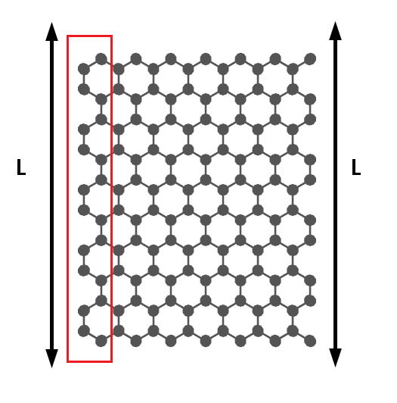

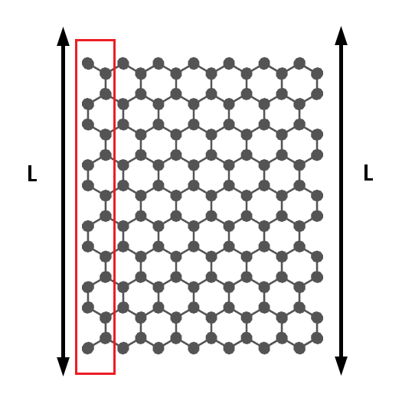

Figura 1 – Borda *armnchair* Figura 2 – Borda *zigzag*

**REVISÃO DE LITERATURA**

Como dito anteriormente, modificações devem ser feitas no grafeno de modo a possibilitar aplicações em nanoeletrônica. Fitas de carbono podem apresentar um gap dependente da largura (caso armchair) [4] ou múltiplos estados magnéticos em uma mesma estrutura, estados estes que podem resultar em um sistema com ou sem gap [5].

Defeitos como vacâncias [6], reconstruções [7] e dopagens [8] são outras formas de se modificar o grafeno e que podem abrir um gap. Uma outra possibilidade é a utilização de flocos de grafeno, ou seja, pedaços de grafeno que são finitos nas duas direções do plano. A princípio podemos controlar a diferença entre os níveis eletrônicos de fronteira (próximo à energia de Fermi, a qual separa os estados ocupados dos desocupados) dependendo do formato do floco. Além disso, esses flocos podem apresentar diferentes estados magnéticos [9]. Esses estados magnéticos são caracterizados por polarização no spin eletrônico e a transição entre esses estados pode ser utilizada como uma ferramenta na construção de dispositivos e chaves lógicas em nanoescala. Cálculos computacionais são uma importante ferramenta nesse estudo, já que podem determinar a diferença relativa na energia entre os diferentes estados, um fator chave para se determinar a eficácia destes flocos quando usados como componentes em nanodispositivos [9].

Neste trabalho iremos desenvolver rotinas para a construção sistemática de diferentes floco de grafeno visando a realização de um estudo sistemático das propriedades eletrônicas dos mesmos.

**MÉTODOS**

No inicio da programação e do uso de computadores para a resolução de problemas em diversas áreas da ciência era uma tarefa difícil. Os programadores tinham que ter um conhecimento minucioso sobre a área, como registros e endereços de memória do computador, onde é escrito o código. Esse método necessitava de muito trabalho e se tornava ineficiente pelo tempo necessário para a elaboração do código, até que em 1950 a linguagem de programação Fortran foi criada. O Fortran facilitou a criação de programas que visam cálculos numéricos com alta velocidade de execução, perfeito para o uso em métodos e aplicações científicas. O Fortran permitiu que os programadores trabalhassem em uma linguagem de fácil assimilação ao ser humano, facilitando o uso da máquina para a realização de tarefas específicas.

Mesmo assim depois que criado ainda era necessário escrever um pouco precisamente o código, porém com o decorrer do tempo foram acrescentadas funcionalidades extras, como o IF, ELSE IF, THEN no Fortran 77 [10]. Desde sua criação o Fortran é utilizado primordialmente para o meio computacional científico e atuando em escala bem menor como uma ferramenta para o mercado. Por ser uma das primeiras grandes linguagens de programação, seu uso é considerado antigo por existir linguagens mais novas e com bibliotecas maiores. Porém, o Fortran permite a construção de matrizes para o entendimento e estudo do programador. A versão utilizada nesse trabalho foi o Fortran 90, que após trinta anos da existência da linguagem, a mesma se tornou padrão, com uma biblioteca vasta e simples de se utilizar, com isso é possível a criação de programas de fácil entendimento para outros programadores. A utilização matricial no pacote permite fazer cálculos de estruturas desenhadas a partir de programas, alocando as coordenadas.

Será utilizado o método Tight-Binding [3] para cálculos eletrônicos futuros. O método usado para calcular a estrutura eletrônica de um sistema cristalino.

**RESULTADOS**

Após revisão de literatura e treinamento em linguagem FORTRAN, desenvolvemos uma rotina para se obter a estrutura do Grafeno (estrutura infinta em um plano 2D) e a nanofita de carbono (estrutura finita, para que se possa ter um controle eletrônico), respectivamente.

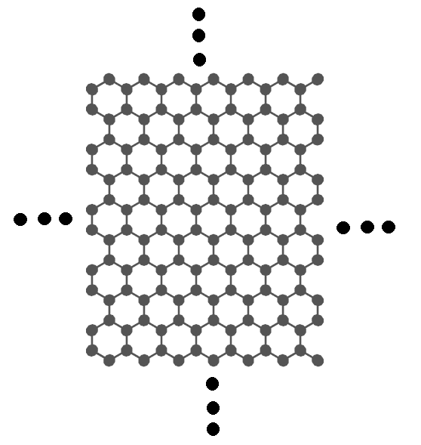

Figura 3 - Grafeno

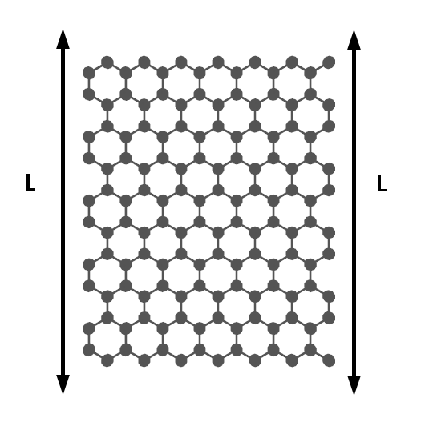

Figura 4 – Nanofita de Carbono

O código a seguir foi utilizado para a obtenção das estruturas acima:

PROGRAM Fita

!!!!!!!!!!!!!!!!!!!!!!!!!!!!!!!!!!!!!!!!!!!!!!!!!!!!!!!!!!!!!!!!!!!!!!!!!!!

!Programa para obtenção de uma nanofita finita ou infinita

!!!!!!!!!!!!!!!!!!!!!!!!!!!!!!!!!!!!!!!!!!!!!!!!!!!!!!!!!!!!!!!!!!!!!!!!!!!!

IMPLICIT NONE

INTEGER::i,k,r,n,m,a

DOUBLE PRECISION::w,pi,rad,x,y,z,l

PRINT*, 'Numero de linhas'

READ*,k

PRINT*, 'Numero de celulas'

READ*,m

l=1.42D0

z=0

a=k*2*m

OPEN (UNIT=1,FILE='Fita.xyz')

WRITE(1,*)a

WRITE(1,*)

DO i=1,k

DO r=1,4

DO n=1,m

w=r*60.0D0+30.0D0

pi=dacos(-1.0D0)

rad= pi*w*(2.0D0/360.0D0)

IF (mod(i,2).eq.1) THEN

IF (r==1) CYCLE

IF (r==4) CYCLE

x=(i-1)*l*sqrt(3.0D0)/(2.0D0)+l*dcos(rad)

y=3*l*(n-1)+l*dsin(rad)

WRITE (1,*) 'c',x,y,z

ELSE IF (mod(i,2).eq.0) THEN

IF (r==2) CYCLE

IF (r==3) CYCLE

x=(i-2)*l*sqrt(3.0D0)/(2.0D0)+l*dcos(rad)

y=3*l*(n-1)+l*dsin(rad)

WRITE (1,*) 'c',x,y,z

END IF

END DO

END DO

END DO

CLOSE(UNIT=1)

END PROGRAM

Em seguida passamos ao desenvolvimento de um floco (ou *nanoflake*, do inglês para um floco em nanoescala). E em seguida passamos a trabalhar em uma rotina para se construir de maneira sistemática a estrutura de um nanoflake de carbono como o mostrado na Figura 5.

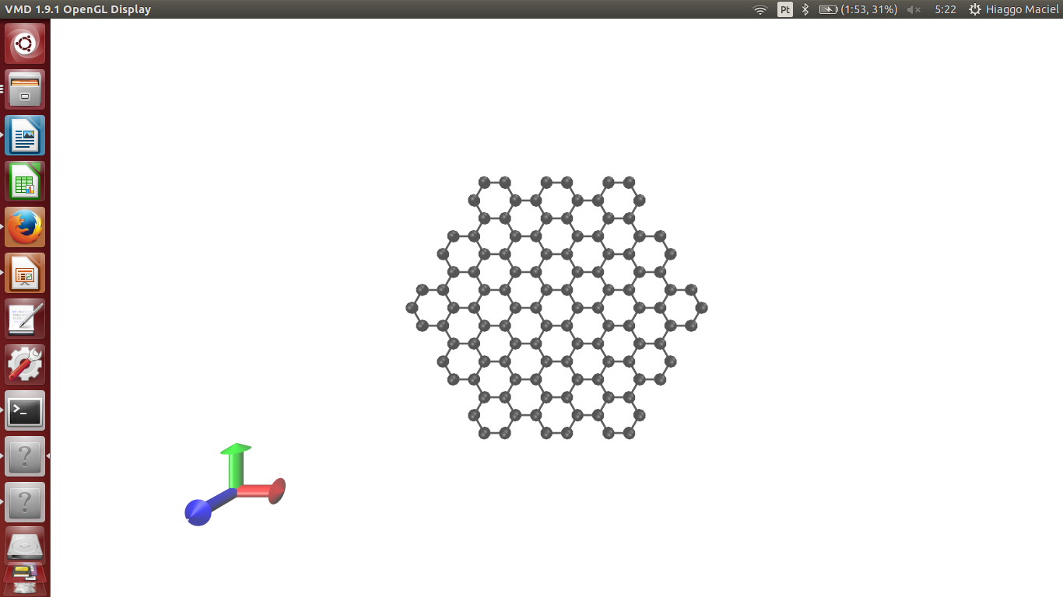

Figura 5 – Nanoflake de carbono

Figura 5 – Nanoflake de carbono

Como resultado desta etapa, desenvolvemos o seguinte código:

PROGRAM Flake

!!!!!!!!!!!!!!!!!!!!!!!!!!!!!!!!!!!!!!!!!!!!!!!!!!!!!!!!

! Programa para obtenção de um

! nanoflake de carbono

!!!!!!!!!!!!!!!!!!!!

IMPLICIT NONE

INTEGER::r, n, k, i, a, j, m, ac, b, iaq, jaq

INTEGER,ALLOCATABLE:: aq(:,:)

DOUBLE PRECISION:: pi, rad, y, x, w, z, acc, a1x, a1y, a2x, a2y, d

d=0

acc=1.41D0

z=0.0D0

a1x=acc*1.5

a1y=a1x*sqrt(3.0D0)

a2x=acc*1.5

a2y=-a2x*sqrt(3.0D0)

PRINT*, 'Tamanho do floco'

READ*, k

OPEN(UNIT=1,FILE='Flake.xyz')

a=0

DO m=1,k

a=a+((2*k)-m)*2

END DO

a=a-(2*k-1)

a=a*6

WRITE(1,*) a

WRITE(1,*)

ALLOCATE(aq(a,a))

DO i=-(k-1),k-1

DO j=-(k-1),k-1

DO r=0,5

w=r*60.0D0

pi=dacos(-1.0D0)

rad=pi*w*(1.0D0/180.0D0)

x=acc*dcos(rad)

y=acc*dsin(rad)

IF ((i-j)<= -(k)) CYCLE

IF ((i-j)>= (k)) CYCLE

WRITE(1,*) 'c',x+(i+j)*a1x,y+(i-j)*a1y,z

END DO

END DO

END DO

CLOSE(UNIT=1)

CLOSE(UNIT=2)

END PROGRAM

Tal código usa conceitos simples como o de redes cristalinas para a replicação de um bloco básico (hexágono) na construção de uma estrutura mais complexa. Uma vez de posse deste código, podemos gerar sistematicamente estruturas tipo nanoflake com uma forma hexagonal e de diferentes tamanhos. Com a obtenção das coordenadas atômicas foi possível alocar esses valores em vetores e calculando as distância de um átomo para todos os seus vizinhos, repetindo isso para todos os átomos presentes na estrutura. Depois de obtidos os valores foi feita uma matriz que mostra a distância dos átomos, para a distância de acc (colocar descrição) é posto na matriz o número 2, quando calculado para o mesmo átomo é posto 1 na matriz, e quando a distância foi maior do que acc é posto 0 na matriz. Obtendo assim uma matriz Hamiltoniana de energia (estudar), depois de obtida, a matriz foi diagonalizada para encontrar os autovalores da estrutura e alocando-os em vetores para que seja calculado a Energia de Fermi e o GAP de energia.

**CONCLUSÃO E PERPECTIVAS**

A proposta apresentada foi de construir estruturas por meio de programação na linguagem Fortran. Foram feitos códigos simples para a obtenção de estruturas para que se pudesse chegar ao objetivo final que era o nanoflake de carbono como visto acima.

Concluímos que linguagem de programação Fortran é uma boa ferramenta para a física teórica, neste caso a nanociência, por permitir a construção sistemática de estruturas e para fazer o cálculo de estrutura eletrônica das mesmas.

Mostramos ser possível obter de maneira sistemática as estruturas atômicas de nanoflakes de grafeno por meio de uma rotina computacional simples.

A perspectiva para o futuro é obter os cálculos das estruturas eletrônicas usando o método de Tight-Biding citado na seção de métodos para os flakes que podemos agora construir. Nossa meta é entender a relação entre a geometria do flake e as propriedades eletrônicas dos mesmos.

**REFERÊNCIAS**

[1] K. Novoselov, A. Geim, S. Morozov, D. Jiang, Y. Zhang, S. Dubonos, I. Grigorieva, A. Firsov. Science 306(5696), 666 (2004).

[2] R. Van Noorden, Nature 469, 14 (2011).

[3] R. Saito, G. Dresselhaus, M. S. Dresselhaus. Physical Properties of Carbon Nanotubes. London: Imperial College Press (1998).

[4] Y.-W. Son, M. L. Cohen, S. G. Louie. Physical Review Letters 97(21), 216803 (2006).

[5] L. Pisani, J. A. Chan, B. Montanari, N. M. Harrison. Physical Review B 75(6), 064418 (2007).

[6] R. G. Amorim, A. Fazzio, A. Antonelli, F. D. Novaes, A. J. R. da Silva. Nano Letters 7(8), 2459 (2007).

[7] A. R. Botello-Mendez, X. Declerck, M. Terrones, H. Terrones, J. C. Charlier. Nanoscale 3(7), 2868 (2011).

[8] E. Cruz-Silva, Z. M. Barnett, B. G. Sumpter, V. Meunier. Physical Review B 83, 155445 (2011).

[9] Z. Bullard, E. C. Girao, J. Owens, W. Shelton, V. Meunier. Scientific Reports, 5, 7634 (2015).

[10] Ellis, T. M. R.; Philips. I. R.; Lahey, T. M., FORTRAN 90 Programming, Addison-Wesley (1994).